df: Detalles del almacenamiento y uso de la maquina, vemos todos los datos más detallados.
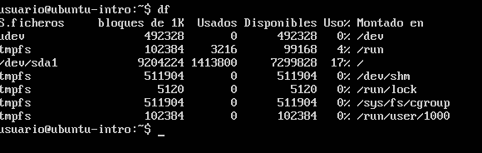

Top: Vemos todos los procesos abiertos de la máquina o los que se están corriendo en esta.
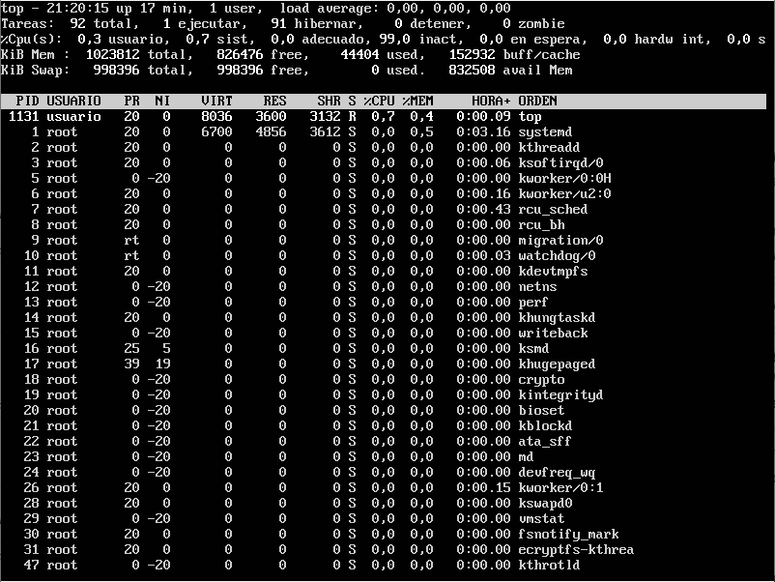

apt-get upgrade: Actualiza las diferentes aplicaciones del sistema operativo.

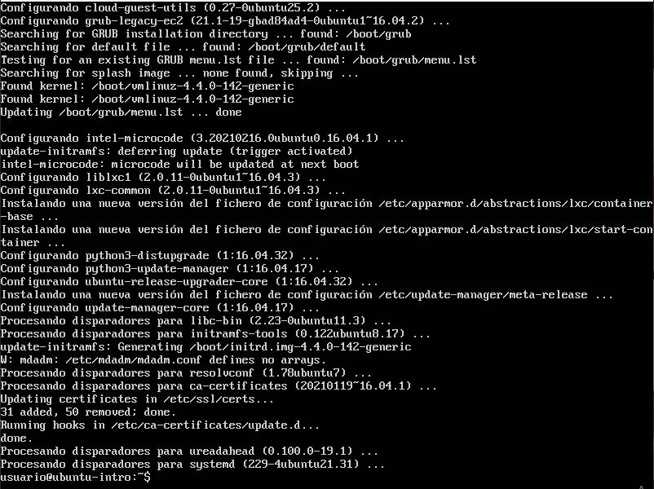

apt-get install cowsay: Instalamos una aplicacion para poder utlizar el comando de la vaca.
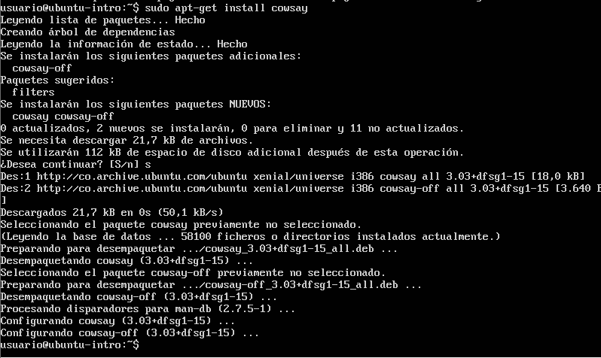

cowsay “Hola mundo”: El comando nos mostró la vaca hablando tal cual como lo decía el comando.
